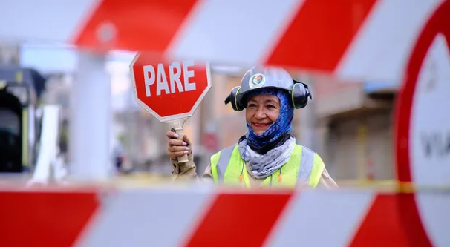
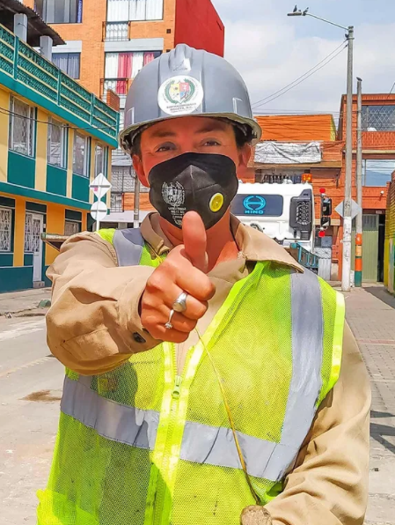

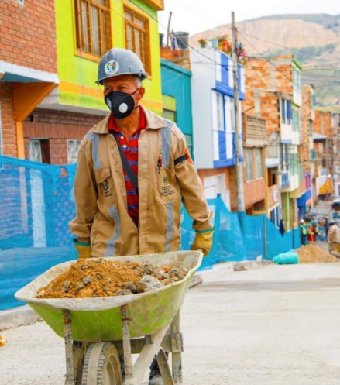

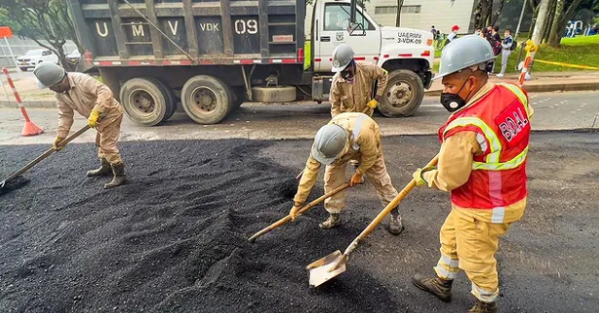
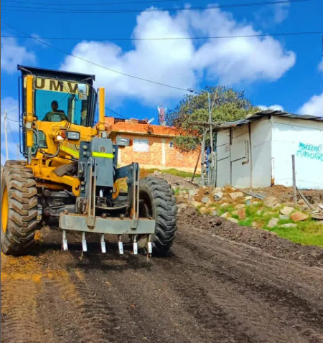

Unidad Administrativa Especial de Rehabilitación y Mantenimiento Vial – UAERMV

INFORME DE RESULTADOS DE PARTICIPACIÓN CIUDADANA
Análisis participación ciudadana de la gestión pública proceso APIC

Abril-junio de 2022
Informes de avance de gestión por localidades - 2021

KENNEDY

UAERMV

Mayo 2022

CONTENIDO

I. INTRODUCCIÓN 3
2. Escenario de Participación – Socialización y reunión de inicio de obra individuales puerta a puerta (GASA) 4
3. Escenario de Participación – Sensibilización y cuidado de las vías al Ciudadano (GASA) 4
4. Visita participativa a frente de obra – Localidad de Ciudad Bolívar 4
5. Rendición de Cuentas – Conversatorios- Informe de Observatorios 5
6. Encuentro Ciudadano – Localidad de Engativá 5
7. Indicadores Participación Ciudadana…………………………………………………………..…………… 6

INTRODUCCIÓN

La Unidad Administrativa Especial de Rehabilitación y Mantenimiento Vial – UAERMV, está organizada como una Unidad Administrativa Especial del orden distrital del Sector Descentral, adscrita a la Secretaría Distrital de Movilidad. La cual tiene por objeto programar y ejecutar las obras necesarias para garantizar la rehabilitación y el mantenimiento periódico de la malla vial local, intermedia y rural; así como la atención inmediata de todo el subsistema de la malla Vial cuando se presenten situaciones que dificulten la movilidad en el Distrito Capital.

Para la entidad la participación ciudadana se convierte en un pilar fundamental que permite fomentar un gobierno abierto a los grupos de valor para mejorar la confianza en las instituciones distritales y generar valor público. Es así como, el proceso APIC (Atención a Partes Interesadas y Comunicaciones) ha trabajado para aportar en las diferentes acciones de Participación Ciudadana, para lograr el objetivo de posibilitar y mejorar la participación ciudadana.

Por esta razón, el presente informe refleja el resultado y análisis de acuerdo con el periodo de las acciones realizadas entre abril - junio 2022, correspondiente el II trimestre del año en curso, en este se encontrarán el desarrollo de los espacios de participación ciudadana que ha adelantado la entidad y que ha conseguido ejecutar en pro de la ejecución del plan de participación ciudadana vigente.

2. Escenario de Participación – Socialización y reunión de inicio de obra individuales puerta a puerta (GASA)

- Descripción de los avances y logros alcanzados: las reuniones presenciales masivas con la comunidad fueron modificadas por socializaciones puerta a puerta, donde se explican los detalles de la intervención que se va a realizar y se resuelven algunas preguntas como: ¿Cómo se van hacer las obras?, ¿En cuánto tiempo?, ¿Qué restricciones se van a tener por la intervención?, ¿Qué precauciones deben tener los residentes de los predios aledaños?, entre otros aspectos.
- Retrasos: la metodología fue modificada, pasa a realizarse puerta a puerta.
- Soluciones planteadas: se realizan socializaciones y reuniones de inicio predio por predio.
- Beneficios: se plantea como mecanismo eficaz que permite dar a conocer a los ciudadanos información precisa de la intervención, se realizaron 5 socializaciones entre abril y junio de 2022 con una participación de 41 ciudadanos, las cuales se realizaron en:

  - Localidad de Kennedy Colegio Codema I.E.D, tratando temas de intervención, rehabilitación y otros aspectos de la obra.
  - Localidad Rafael Uribe Uribe, tratando temas de rehabilitación (RH) en comunidad.
  - Localidad Ciudad Bolívar, tratando temas de rehabilitación vial.
  - Localidad Puente Aranda barrio Salazar Gómez, tratando temas de intervención y rehabilitación vial.
- Fuente de evidencias: listado de asistencia.

3. Escenario de Participación – Sensibilización y cuidado de las vías al Ciudadano (GASA)

- Descripción de los avances y logros alcanzados: los talleres de sostenibilidad cambiaron de metodología, por lo cual ahora son sensibilizaciones al cuidado de las vías que se realizan puerta a puerta de acuerdo con las intervenciones programadas en dicha localidad.
- Retrasos: la metodología fue modificada, pasa a realizarse puerta a puerta.
- Soluciones planteadas: ahora son sensibilizaciones del cuidado de las vías, las cuales se realizan puerta a puerta con entrega de volantes al finalizar las intervenciones de RH.
- Beneficios: se realizaron 16 sensibilizaciones en las que participaron alrededor de 109 personas durante el II trimestre de 2022, presentando temas asociados a la sostenibilidad y cuidado de las vías, las cuales se realizaron en:

- Abril: localidades de Kennedy y Suba.
- Mayo: localidad de Ciudad Bolívar en los barrios Las Acacias, Lucero Alto y Mochuelo.
- Junio: localidades de San Cristóbal, Rafael Uribe Uribe, Puente Aranda y Kennedy.

Fuente de evidencias: Listado de asistencia.

4. Visita participativa a frente de obra – Localidad de Ciudad Bolívar

- Descripción de los avances y logros alcanzados: la visita participativa se desarrolla a través de la atención directa a la ciudadanía respecto a las solicitudes puntuales de necesidades de intervenciones viales en el sector, los ciudadanos presentan sus inquietudes y/o solicitudes en orden de llegada para el uso de la palabra, e inmediatamente se genera respuesta y se consulta la información en el sistema SIGMA.
- Retrasos: ninguno.
- Soluciones planteadas: radicar las solicitudes de las peticiones para brindar respuesta a la comunidad.
- Beneficios: se realizó 1 visita participativa a frente de obra en la localidad de Ciudad Bolívar sector de Potreritos con participación de 14 personas durante el II trimestre de 2022.

Fuente de evidencias: Listado de asistencia y formato de sistematización.

5. Rendición de Cuentas – Conversatorios – Informes de Observatorios

- Descripción de los avances y logros alcanzados: los conversatorios se han desarrollado de manera virtual (Conversatorio jóvenes y movilidad) y presencial (Conversatorio Arreglo de vías e invasión del espacio público), en donde a través de la exposición de los diferentes temas se recogen de manera conjunta entre ciudadanía y la entidad distrital las necesidades de información y la demanda ciudadana que se van a abordar en los procesos de rendición de cuentas articulada entre las entidades del sector movilidad.
La rendición de cuentas se realizó de manera virtual (Reuniones con los observatorios de las 19 localidades de Bogotá) y presencial (Socialización y rendición de cuentas del proyecto de regalías que se llevará a cabo en Sumapaz), (Rendición de Cuentas local Bosa, Ciudad Bolívar, Kennedy), donde se socializa y entrega el informe de gestión por parte de la entidad en la localidad correspondiente.

- Retrasos: ninguno.
- Soluciones planteadas: n/a
Beneficios: se realizaron 3 conversatorios con 130 personas asistentes, con 7 PQRSDF y se realizaron 3 rendiciones de cuentas con 93 asistentes, con 13 PQRSDF, también se realizó 1 Observatorios con 20 asistentes correspondientes a los envíos de los informes durante el II trimestre de 2022.
- Fuente de evidencias: Listado de asistencia, formato de sistematización.

6. Encuentro Ciudadano – Localidad de Engativá

Descripción de los avances y logros alcanzados: el día 29 de junio se realizó el primer encuentro ciudadano, en la localidad de Engativá, contando con la participación de 20 personas pertenecientes al barrio Bosques de Mariana. Dicho encuentro se realizó en uno de los frentes de obra que se estaba ejecutando en dicha zona.
En primera instancia se dio a conocer nuestra misionalidad, así como el objetivo y las nuevas funciones institucionales asignadas a la UAERMV; Como segundo punto del encuentro, se atendieron inquietudes respecto a la intervención que allí se estaba realizando y finalmente se brindó información acerca de los diferentes canales de interacción que la entidad tiene a fin que la comunicación con los ciudadanos pueda ser más eficiente utilizado las modalidades como presencial, virtual y telefónico.
- Retrasos: ninguno.
- Soluciones planteadas: n/a.
- Beneficios: se logró un acercamiento directo y positivo con la comunidad de la localidad de Engativá, en la cual se socializó la misionalidad de la Entidad, así mismo se enseñó a los participantes los diferentes canales de comunicación con la entidad.
- Fuente de evidencias: registro fotográfico y listado de asistencia.

7. Indicadores Participación Ciudadana

• Ejecución del Plan de Participación Ciudadana de la entidad.

(Número de actividades ejecutadas durante la vigencia / número de actividades convocadas durante la vigencia) *100.

(30/30) *100=100%

• Indicador para medir la participación en la formulación de políticas y proyectos.

(Número de planes, programas o proyectos en donde los grupos de valor participó/Número de publicaciones y/o actividades de ejercicios de planeación participativa)

(10/1) =10%

Elaboró: María Angélica Amaya Mora
Revisó y aprobó: Andrea del Pilar Zambrano Barrios

